新 书 推 荐

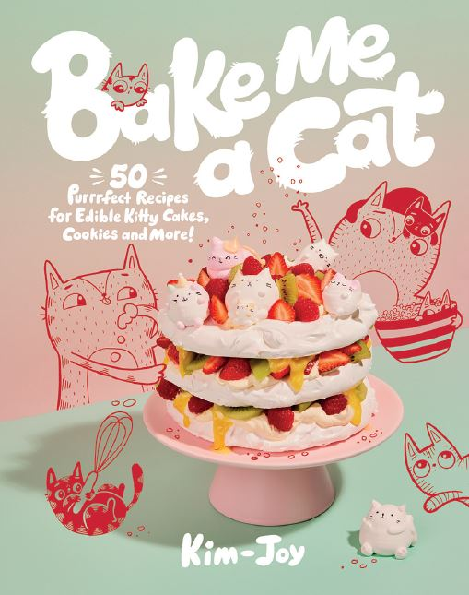
中文书名：《50种猫咪主题烘焙食谱》
英文书名：Bake Me a Cat: 50 Purrfect Recipes for Edible Kitty Cakes, Cookies and More!
作 者：Kim-Joy
出 版 社：Hardie Grant
代理公司：ANA/Leah
页 数：176页
出版时间：2023年3月
代理地区：中国大陆、台湾
审读资料：电子稿
类 型：餐饮图书

内容简介：

喜欢猫咪的读者们一定会喜欢这本以猫咪为主题的烘焙作品大集合。这本书向读者展示了史上最可爱的烘焙，所有的作品都有我们最喜欢的小猫参与其中。书中向读者介绍了制作蛋糕、饼干、甜点、面包等食谱，是每个喜欢猫咪的读者的厨房必备烘焙读物。作者是制作动物主题烘焙的专家，她喜欢扮演成猫咪，也非常喜欢猫咪。

无论是新手，还是经验丰富的烘焙达人，这本书都能给您带来有趣又欢乐的烘焙体验！小老虎蛋糕、小猫咪蛋糕、茶点心和生日蛋糕，各式各样的甜点食谱能满足读者的烘焙需求。

销售亮点：

- Kim-Joy的烹饪美食书在全球已售出超过5万册。
- 以“猫咪”为主题的“卡哇伊”面包非常适合符合年轻人的喜好。
- Kim-Joy 定期向她的35万 Instagram 粉丝发布以“猫咪”为主题的烘焙作品。
- 烹饪食谱包括素食和无麸质替代品。

作者简介：
金乔伊（Kim-Joy）凭借她独特精致的烘焙作品进入了 2018 年英国烘焙大赛的决赛，她的作品立即俘获了评审老师和大众的心。她精美装饰的蛋糕，以及她沉稳冷静和充满活力的积极性，感染了身边的每一个人。自此，她在世界各地赢得了大批烘焙爱好者的喜爱与支持。她以前从事心理健康工作，现在致力于制作蛋糕和点心，为尽可能多的人带来快乐。她的书《与Kim-Joy一起烘焙》（Baking with Kim-Joy）、《与Kim-Joy一起度过圣诞节》（Christmas with Kim-Joy）和《与Kim-Joy一起庆祝》（Celebrate with Kim-Joy），在世界各地大受欢迎，收获了众多粉丝读者。

内页样张：

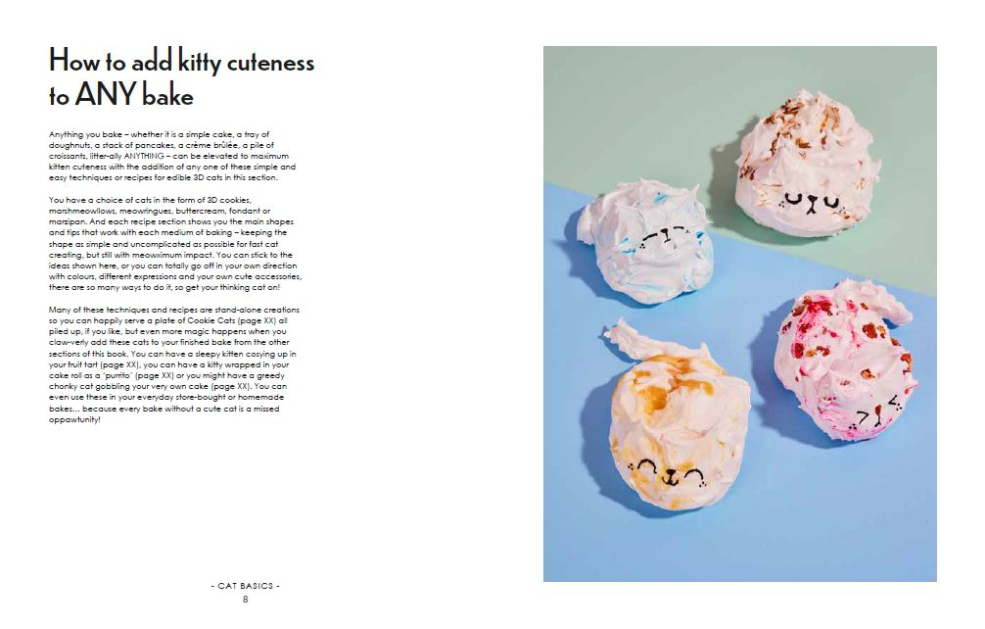

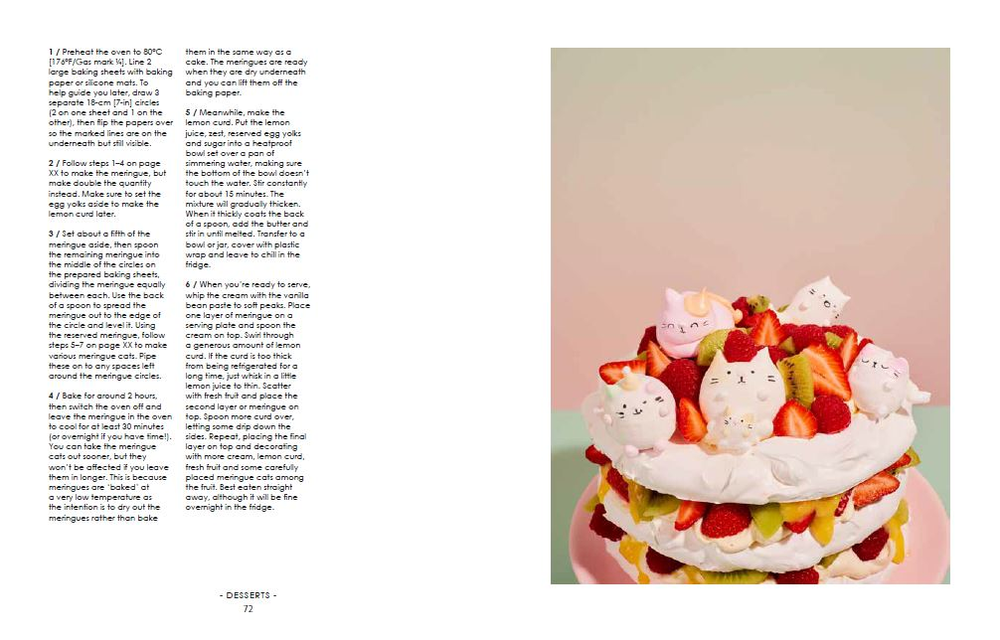

谢谢您的阅读！
请将回馈信息发至：郭丹娅 (Leah Guo)
安德鲁﹒纳伯格联合国际有限公司北京代表处
北京市海淀区中关村大街甲59号中国人民大学文化大厦1705室, 邮编：100872
电话：010-82449325
传真：010-82504200
Email: Leah@nurnberg.com.cn
网址：www.nurnberg.com.cn
微博：http://weibo.com/nurnberg
豆瓣小站：http://site.douban.com/110577/
微信订阅号：ANABJ2002


